ANEXA 1
A. Fișa activității
- Numele și adresa unității de învățământ - LICEUL „SPECIAL” MOLDOVA, Tîrgu Frumos, jud. Iaşi, str. Cuza Vodă, nr.24, cod 705300
- Nivelul/nivelurile de învățământ - NIVEL primar/gimnazial/liceal
- Număr elevi din școală - 119 de elevi înscriși în anul școlar 2016 - 2017
- Număr cadre didactice din școală – 50 cadre didactice
- Coordonatori activitate :
- Iftode Liliana, profesor preparator, telefon 0756.857.071, email iftode_liliana@yahoo.com
- Chiriac Laura, profesor educator, telefon 0722.466.230, email laurachiriac19@yahoo.com
-Doru Gabriela, profesor psihopedagog, telefon 0751.124.814, email gabrielastefirca@yahoo.com
- Colaboratori activitate :
- Director, Liceul Special ”Moldova” - Profesor Pristavu Margareta
- Profesor Doleanu Gabriel
- Profesor Doru Claudiu Emil
- Profesor Petrila Gisela

- Titlul activității –Sporturi adaptate elevilor cu deficiențe de vedere: popice, escalada, goalball și darts
- Domeniul în care se încadrează – sportiv
- Scop - Scopul proiectului constă în dezvoltarea spiritului competitiv şi a celui de echipă, cu scopul integrării sociale a elevilor cu deficiențe de vedere.
Fără îndoială, mișcarea face parte din viața noastră cotidiană. Mișcarea reprezintă “viață”, tot ceea ce ne înconjoară este în plină mișcare și în plină evoluție. De-a lungul timpului omenirea sau mai bine spus omul s-a dezvoltat prin intermediul mișcării, a efortului depus pentru întreținerea cu mediul natural și social. Și totuși, din păcate în zilele noastre mișcarea o putem considera un “lux”, în sensul că nimeni nu are timp să o facă tocmai din cauza tehnologiei care ne stăpânește viața, rezumându-ne la câteva manevre stereotipe: a apăsa pe butoane, a conecta manetele. Cu atât mai mult în cazul persoanelor cu deficiențe de vedere, acestea sunt cu atât mai mult private și datorită deficienței lor.
În cadrul Liceului Special ”Moldova”, Tîrgu Frumos, aceste idei preconcepute nu-și au locul, deoarece se merge pe principiul ”sportul este pentru toți și poate fi adaptat” în fucție de tipul de deficiență, cu stabilirea unor reguli specifice, desfășurate într-un spațiu adecvat și cu materiale adecvate nevoilor.

- Obiectivele educaționale ale activității:
- Stimularea polisenzorială, integrare socială și dezvoltarea abilităților de exprimare verbală şi nonverbală a emoţiilor, trăirilor, sentimentelor elevilor cu deficiențe de vedere.
- Dezvoltarea atitudinii prosociale la elevii beneficiari.
- Reducerea abandonului şcolar şi creşterea toleranţei la frustrare.
- Promovarea sportului adaptat pentru persoanele cu deficienţe de vedere.

- Elevii participanți – 24 elevi cu deficiențe de vedere (clasele a V-a, a VI-a ,a VII-a, a XI-a și a XII-a ), de la Liceul Special ”Moldova”, din Tîrgu Frumos.

- Durata și locul desfășurării – 2 - 4 ore, Clubul Sportiv CFR Iaşi 2002 , jud. Iaşi, Escalada/ Sala de Cățărări Zero Gravity Iași și sala de sport a Liceului Special ”Moldova”.

- Descrierea activității – Activitățile din cadrul proiectului Sporturi adaptate elevilor cu deficiențe de vedere: popice, escalada, goalball și darts s-au desfășurată în cadrul săptămânii Școala Altfel, având ca tematică sportul adaptat elevilor cu deficiențe de vedere, fiind activități sportive inovatoare.
După o scurtă vizită a sălilor (sala de sport, sala de cățărat și cea de popice) și o mai bună cunoaștere a spațiului de lucru, elevii au avut ocazia să-şi exerseze abilităţile tactile şi capacităţile de învăţare, memorie, orientare, descoperire şi motricitate, să ofere încredere specialistului/ voluntarului care i-a îndrumat pe parcursul traseului, dar şi în propria persoană.
Elevii Liceului Special ”Moldova”, Tîrgu Frumos au participat, în cadrul proiectului, la următoarele activități sportive inovatoare: escalada (22 mai 2017), la Escalada Zero Gravity, jud. Iași, goalball (23 mai 2017), în sala de sport a liceului, popicele (25 mai 2017 ), la Clubul Sportiv CFR, jud. Iași, în parteneriat cu Asociația Nevăzătorilor din România filiala Iași și darts (26 mai 2017) în sala de sport a liceului.
Partenerii Zero Gravity au oferit o mică petrecere la sfârşitul activităţii, în semn de preţuire pentru curajul elevilor cu deficienţe de vedere de a se căţăra şi bucurându-se împreună de pizza, prăjituri şi suc.
Se doreşte ca pe viitor să existe colaborări cu partenerii, elevii cu deficienţe de vedere să beneficieze de antrenamentele sportive și terapeutice din cadrul escaladei Zero Gravity și Clubului Sportiv CFR Iași. Proiectul îşi propune realizarea unor ateliere de promovare a mișcării, precum și a unor ateliere multisenzoriale.
Participarea sportivă a urmărit să-i scoată din emotivitate și să le dea curaj și încrederea pe care o capeți odată cu sentimentul că ai făcut ceva ce pare imposibil.

- Descrierea rezultatelor
Activitățile au implicat atât dezvoltarea abilităţilor de viaţă independentă, o premisă pentru dezvoltarea autonomiei personale la un nivel cât mai ridicat, mai ales la elevii nevăzători, iar participarea în cadrul acestora a avut ca rezultat stimularea polisenzorială, integrare socială și dezvoltarea abilităților de exprimare verbală şi nonverbală a emoţiilor, trăirilor, sentimentelor elevilor cu deficiențe de vedere, creșterea atitudinii prosociale și a toleranţei la frustrare fapt apreciat de către cadrele didactice, cât și promovarea sportului adaptat pentru persoanele cu deficienţe de vedere. Astfel, obiectivele proiectului au fost atinse.
Totodată s-a urmărit ca elevii să colaboreze în echipă, să socializeze şi să manifeste interes pentru activitatea propusă din cadrul proiectului. Au împărtăşit din bucuria lor şi celorlalţi elevi de la clasă și din școală, chiar şi părinţilor.
Unul dintre rezultatele dorite este antrenarea unui număr mai mare de elevi și cadre didactice în activitățile sportive, cât și îmbogățirea cunoștințelor despre un mod de viață sănătos și dezvoltarea calităților motrice.
Se doreşte ca pe viitor să existe o continuare a colaborării cu partenerii, elevii cu deficienţe de vedere să beneficieze de antrenamentele sportive şi terapeutice.

- Elevii, părinții și cadrele didactice doresc continuarea acestei activități, cu implicarea unui număr mai mare de elevi, partenerii dorind ca viitoarele colaborări să aibă loc chiar în curtea școlii sau în sala de sport, existând posibilitatea deplasării unui perete mobil de cățărat, în cazul escaladei. Noi ne propunem să organizăm mai des aceste genuri de parteneriate, școala oferind atât spațiul, cât și mijloc de transport pentru deplasarea elevilor la Escaladă, cât și la Clubul Sportiv pentru popice, echipele de goalball pot fi stabilite de către profesorul de sport, iar darts poate fi jucat inclusiv în timpul liber, iar partenerii oferind şedinţe gratuite pentru elevii cu deficienţe de vedere.

- Motivația propunerii activității ca fiind cea mai bună (maxim 1/2pag): argumente ale elevilor, părinților, cadrelor didactice.
Activitățile sportive adaptate din cadrul proiectului Sporturi adaptate elevilor cu deficiențe de vedere: popice, escalada, goalball și darts desfășurate în perioada 22 – 26 mai 2017, au reprezentat în primul rând o lecţie de viaţă, sporturi pe care mulţi dintre noi nu le accesează datorită fricii, însă curiozitatea, dorinţa de mişcare şi interesul pentru sport al elevilor cu deficienţă de vedere a reuşit să spargă aceste bariere. Prin aceaste activități s-a pus accent pe promovarea sănătăţii şi stării de bine, integrare socială (socializare), cât şi creşterea spiritului competitiv.
Frumusețea acestor sporturi vine din dezvoltarea holistică pe care o impune practicantului: rezolvarea unei probleme, găsirea celei mai ușoare variante de a termina un traseu, depășirea obstacolelor, dar și întărirea încrederii în sine și în ceilalți, toate acestea construiesc sentimentul de împlinire al celui care ajunge sus, care își atinge obiectivul, care își ajută echipa, care apără golul și se pot transforma într-o poveste de succes pentru un tânăr cu nevoi speciale.
În ciuda preconcepțiilor, escalada, popicele, goalball și darts nu sunt sporturi extreme – atâta timp cât cel care-l practică și partenerul său respectă toate măsurile de siguranță, riscul este zero. Orice sport poate fi practicat inclusiv de către copii cu nevoi speciale, cu atât mai mult ca o măsură de dezvoltare a abilităților de orientare, de conștientizare a spațiului și direcției (în cazul deficiențelor senzoriale, de exemplu) sau ca măsură terapeutică (în cazul copiilor cu autism, de exemplu).
În România, oamenii cu dizabilități nu au prea multe drepturi sau facilități și depind toată viața de semenii de lângă ei, astfel aceste sporturi adaptate îi învață pe copiii cu deficiențe de vedere nu doar să exploreze lumea, ci să devină oameni autonomi, puternici și capabili.
Prin aceste sporturi, copiii sunt tratați cu încredere, sunt ajutați dar și învățați să ajute la rândul lor, în așa fel încât să devină adulți puternici, capabili să aibă grijă atât de ei, cât și de cei din jur mai slabi decât ei. Jocul de popice, escalada, goalball și darts le va cultiva perseverenţa, dorinţa de succes şi autodepăşire.

B. Atașați cele mai relevante mărturii ale elevilor/ părinților/ cadrelor didactice referitoare la activitatea propusă.
- Livia Tiron: ”Activitatea întreprinsă în cadrul sportiv, actul propriu – zis al escaladei, m-a captivat într-o manieră vădit pozitivă, reușind să capăt mult mai multă încredere în mine, și să coreleze acțiuni de care nu aș fi crezut că pot fi în stare. Pe de altă parte, cadrul extrem de sigur, angrenat într-un mediu specific supravegheat de oameni avizați și totodată extrem de binevoitori în a ne deschide ușa spre acest nou sport; astfel, am izbutit a privi lumea de sus la propriu... Curajul, izbânda unui risc în aparență, care în esență semnifică mult mai mult pentru un nevăzător. Lumea nu este doar ceea ce vedem. Mărinimia oamenilor, și deschiderea lor ne-a demonstrat încă odată că există porți deschise, trebuie numai să îndrăznim a le vedea, ca mai apoi să pătrundem într-un nou univers. ”
- Claudia Țilia: ”Acest proiect mi se pare util pentru dezvoltarea personală a tinerilor, căci prin exercitarea unor sporturi precum alpinismul, copiii şi adolescenţii îşi dezvoltă abilităţi precum încrederea în forţele proprii, viteza de reacţiei, siguranţa acţiunii proprii precum şi abilitatea de a-şi asuma iniţiativa în unele activităţi. Personal, acest proiect m-a ajutat în a căpăta mai multă încredere în mine experimentând ceva fascinant şi demn de practicat în viaţa cotidiană. Aș repeta această experiență oricând.”
- Mihai Savu: ” Jocul de popice mi s-a părut o experiență foarte interesantă deoarece pot încerca acest joc și persoanele cu deficiențe de vedere. M-am simțit foarte bine învățând să joc popice și mi s-au părut interesante cele trei tehnici de aruncare specifice fiecărui tip de deficiențe de vedere. De asemenea, mi-a atras atenția faptul că pista era foarte netedă și existau anumite marcaje pentru orientare. În ceea ce mă privește am fost atent la regulile prezentate și am ținut bila cât mai bine pentru a doborî popicele.”
- Vasilică Doroșcan: ” Sportul reprezintă una dintre cele mai plăcute activități în care oamenii de vârste diferite se pot relaxa. Recent a reușit să mă surprindă plăcut un sport pe care nu l-am practicat până acum, acesta se numește goalball și consider că este o metodă practică prin intermediul căreia putem să ne detașăm de problemele exterioare. Acest sport este adaptat persoanelor cu deficiențe de vedere și poate fi practicat indiferent de gravitatea afecțiunii. Mi-ar plăcea pe viitor să particip la antrenamente și de ce nu și la competițiile organizate atât la Club, cât și în țară.”
- Daniel Gaciu : ” Sportul în general este o modalitate de a ne relaxa și totodată de a ne menține un stil de viață sănătos. Pentru mine este o experiență nouă de care o să-mi amintesc cu plăcere tot restul vieții mele. Chiar dacă jocurile, atât popicele, cât și goalball-ul s-au terminat cu o febră musculară, m-am simțit ca un campion adevărat. Aș repeta această experiență oricând. ”
- Nicolae Ciornohac: ”Experiența la darts a fost una unică, nu am învățat doar tehnicile jocului, ci și ceva despre mine, și anume faptul că, emotivitatea mea s-a transformat în curaj, și a fost minunat să experimentez un joc complet nou pentru mine. Sper ca în viitor să-mi fac chiar un hobby din acest sport. ”
- Prof. Chiriac Laura: ”Prin intermediul acestui proiect copiii au reușit să interacţioneze şi să socializeze. Activitatea a reprezentat un prilej de dezvoltarea a autonomiei personale şi de încurajare a abilităţilor de viaţă independentă, dar și promovarea sportului adaptat elevilor cu deficiențe de vedere.”

C. Atașați ”dovezi” ale activității (fotografii, filme, documente etc.)
https://www.facebook.com/liceulmoldova/posts/1915888352011928
https://www.facebook.com/liceulmoldova/media_set?set=a.1916017108665719.1073741963.100007723456121&type=3
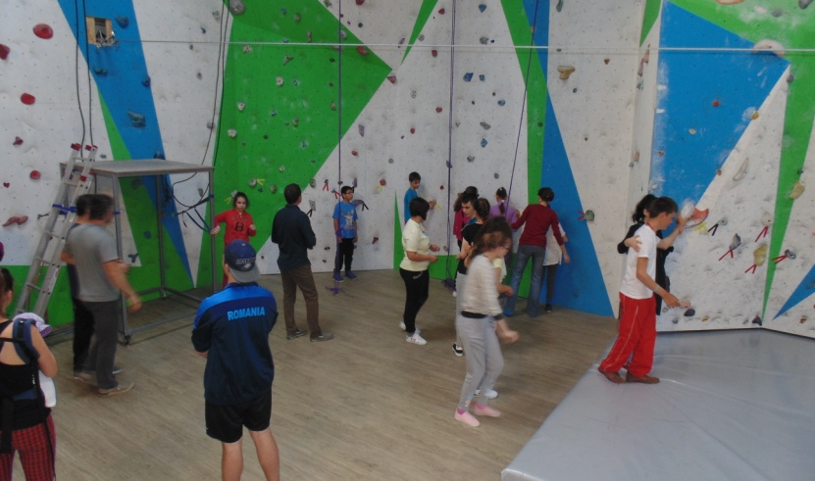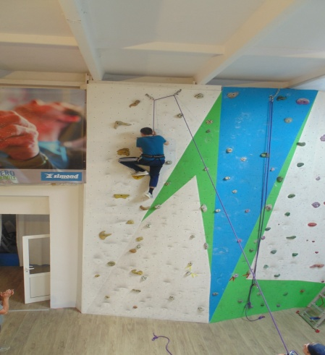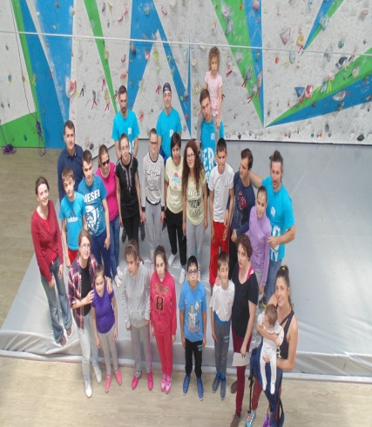
https://www.facebook.com/liceulmoldova/media_set?set=a.1917649701835793.1073741964.100007723456121&type=3
